杭州市中小学生 文件
文化艺术节组
织委员会

杭艺组委〔2018〕4 号

“谁是天才”杭州市小学生、幼儿七艺天才儿童选拔赛组织实施方案

各区、县（市）宣传部、教育局（社发局）、文广新局、团委、青少年宫、直属学校：
一、活动名称
“谁是天才”杭州市小学生、幼儿七艺天才儿童选拔赛
二、指导单位
中共杭州市委宣传部
三、主办单位
中国棋院杭州分院、杭州市教育局、余杭区人民政府、西泠印社集团有限公司、杭州青少年活动中心、杭州电视台少儿频道、华数传媒网络有限公司、浙江广播电视集团音乐调频、杭州市校园足球发展研究中心、杭州天元国际教育集团（筹）
四、协办单位
杭州画院、杭州爱乐乐团、杭州书法院、杭州市美术家协会、杭州市棋类协会、杭州市足球协会、西泠学院·天元文化艺术中心、“弈战”平台、天元大厦等其他各有关单位
五、“谁是天才”杭州市小学生、幼儿七艺天才儿童选拔赛组委会
顾问委员会：
总顾问：王国平、戚哮虎
顾 问：沈建平、陈如根、余新平、钱伯皓、孙磊、黄建明、杭天鹏
专业评审委员会（筹）：肖 峰、王冬龄、吴山明、何水法、华以刚、宋 涛、张 勇、王学文、张子翔、邓京山、王仕海、朱大焱、缪宏波、高甬春、祝 奇、林尚专、夏一鹏、贝跃超、郭培建、夏有良、黄齐辉、杨 刚、朱菊菲、孙国梁、汪 涛、卢 泠、朱德君、刘一丁、汪文斌、孔 耘、丁 多、翟慧莉、黄 剑，平国强、苏建强、易永彪、陈捷、王虹、杜亚芳等。
主 任：高 宁
副 主 任：孙叶方、方玲琅、钱晔、祝东海
下设办公室
主 任：张 丹
执行主任：刘 骁
副 主 任：杨 刚、楼 佳
六、参赛范围：杭州市幼儿园、小学在读在籍学生
七、组织形式：比赛分为海选赛、复赛、总决赛
八、活动时间：每年2018年4月-10月初
九、活动地点：中国棋院杭州分院及其他各城区合适地点
十、活动主题：发现杭州七艺天才儿童，为杭州培养杰出的世界级大师人才。
十一、活动背景：
为挖掘在“七艺”领域具有天赋的儿童，给杭州培养国家级乃至世界级大师，2017年3月9日，在杭州市人民政府、中共杭州市委宣传部、杭州市教育局、杭州市体育局、杭州市总工会主要领导的见证下，中国棋院杭州分院与西泠印社集团在天元大厦联合成立了西泠学院•天元文化艺术中心，正式启动“天才儿童发现计划”。
西泠学院•天元文化艺术中心以传统文化教育为主题，以棋、琴、书、画、数学、语言、足球“新七艺”全方位素质的养成为目标，培育具备核心素养的青少年，塑造新一代具备传统文化修养的中国人，提升民族文化软实力。
“天才儿童发现计划”旨在回答杭州籍科学巨匠钱学森先生“为什么我们的学校总是培养不出杰出人才”的世纪之问，期望能够选拔出优秀的天赋异禀的优秀七艺苗子，为杭州天元国际教育集团（筹）输送天才儿童，为杭州培养杰出的世界级大师人才。
杭州天元国际教育集团（筹），坐落于杭州余杭区未来科技城，占地150亩，是一所以回答钱学森世纪之问“为什么我们的学校总是培养不出杰出人才？”为办学指导思想，以发现和培养七艺（棋、琴、书、画、数学、语言、足球）大师级人才为特色，由杭二中教育集团牵头开展义务教育为己任的15年制（幼儿园、小学、中学）学校，将于2020年起正式对外招生。
十二、宣传预热：通过各电视、广播、网络、自媒体平台实施宣传。
十三、选拔流程
各单艺实施办法由“谁是天才”杭州市小学生、幼儿七艺天才儿童选拔赛组委会办公室（以下简称“七艺选拔赛组委会办公室”）另行明确。
1.预热宣传、摸底体验、召开筹备会议（4月-5月）：在各地区组织形式多样，内容丰富的选拔赛体验赛和宣传活动，同时根据七艺选拔赛组委会办公室下发的海选赛筹备会议通知，召开海选赛筹备会议，根据会议精神，组织实施海选赛。
2.参赛报名及海选赛（5月-7月）：
①围棋，由各区、县（市）教育局（社发局）通过向七艺选拔赛组委会办公室填报《区级海选赛筹备工作表》（详见附件1），明确专人负责发动辖区小学、幼儿园，根据七艺选拔赛组委会办公室下发的围棋海选赛参赛办法及有关要求，以学校（幼儿园）为单位，在“素质教育平台”微信公众号，分小学组和幼儿园组，上报参赛总人数、参赛账号收取邮箱等有关信息，进行参赛报名；
由七艺选拔赛组委会办公室根据各学校（幼儿园）上报的参赛总人数，将参赛账号发送至各学校（幼儿园）指定邮箱；
各学校（幼儿园）收到参赛账号后，随机分发给每位参赛选手；
各参赛选手收到参赛账号后，通过在“素质教育平台”微信公众号，分小学组和幼儿园组，完成个人参赛报名，并下载“弈战”人工智能·智力运动教学管理系统；
在规定时间内，使用“弈战”人工智能·智力运动教学管理系统，分小学组和幼儿园组，由各校（园）统一组织本校（园）参赛选手，在校（园）或指定地点，参加人工智能智力运动挑战赛，根据比赛综合得分，由专业评审综合评选出小学组80名参赛选手、幼儿园组80名参赛选手获得“围棋特长生”荣誉称号，进入复赛。
②音乐，由各区、县（市）教育局（社发局）根据七艺选拔赛组委会办公室下发的音乐类海选赛参赛办法及有关要求，向七艺选拔赛组委会办公室填报《区级海选赛筹备工作表》（工作表包括区级音乐类海选赛活动组织负责人、本辖区作品邮寄详细地址等相关信息，详见附件1），发动辖区小学、幼儿园，组织在读在籍学生（幼儿）在“素质教育平台”微信公众号，分小学组和幼儿园组，填写相关报名信息进行参赛报名，并向本辖区邮寄地址寄送个人参赛文件。
参赛报名及参赛文件邮寄工作截止后，由各区、县（市）教育局（社发局），根据七艺选拔赛组委会办公室下发的音乐类海选赛参赛办法及有关要求、入围市级复评的名额比例（入围市级复评的名额比例为本辖区参赛报名总人数的5%），组织实施区级初评。
区级初评结束后，报七艺选拔赛组委会办公室，由七艺选拔赛组委会办公室组织实施市级复评。
通过市级复评，最终评出小学组80名参赛选手、幼儿园组80名参赛选手获得“音乐特长生”荣誉称号，进入复赛。
参赛选手递交的文件为：一份《报名信息表》word文件（详见附件2）、1个本人现场乐器独奏视频文件；
递交文件的要求：本人现场乐器独奏视频文件时常不得超过5分钟（超时作废），使用乐器种类不限。上述递交文件均以一个数据光盘为唯一载体（光盘外包装须注明：艺术门类+组别+所属城区名称+乐器名称+作者姓名，例如：音乐类-小学组-西湖区-小提琴-张三）。
③书法，由各区、县（市）教育局（社发局）通过向七艺选拔赛组委会办公室填报《区级海选赛筹备工作表》（详见附件1），明确专人负责发动本辖区小学、幼儿园，根据七艺选拔赛组委会办公室下发的书法类海选赛参赛办法及有关要求，组织在读在籍学生（幼儿），在“素质教育平台”微信公众号，分小学组和幼儿园组，通过填报相关个人报名信息及上传2幅由本人独立创作的书法作品照片文件进行参赛报名。
上传作品照片文件的要求：1幅为临帖作品，1幅为创作作品，仅限毛笔创作，作品均为竖式，尺幅最大不超过四尺整张宣纸（约136cm×68cm）、内容健康向上，书体不限，字数不得少于20字，篆书、草书需另附释文；
两幅书法作品分别上传，上传书法作品照片文件的文件名须为艺术门类+组别+所属城区名称+作品类型+作者姓名（例如：书法-小学组-西湖区-临帖作品-张三）， 每个上传文件均为JPG格式，文件大小须在1MB至5MB以内；
由专业评审经过初评和复评，综合评选出小学组80名参赛选手、幼儿园组80名参赛选手获得“书法特长生”荣誉称号，进入复赛。
④绘画，由各区、县（市）教育局（社发局）通过向七艺选拔赛组委会办公室填报《区级海选赛筹备工作表》（详见附件1），明确专人负责发动本辖区小学、幼儿园，根据七艺选拔赛组委会办公室下发的绘画类海选赛参赛办法及有关要求，组织在读在籍学生（幼儿），在“素质教育平台”微信公众号，分小学组和幼儿园组，通过填写相关报名信息及上传1幅由本人独立创作的绘画作品照片文件进行参赛报名。
上传作品照片文件的要求：绘画作品的种类不限，作品要求以写生和创作为主，内容积极向上，尺幅最大不超过60cm×60cm；
上传作品照片文件的文件名须为艺术门类+组别名称+所属城区名称+作品类型+作者姓名（例如：绘画-小学组-西湖区-漫画-李四）， 每个上传文件均为JPG格式，文件大小须在1MB至5MB以内；
由专业评审经过初评和复评，综合评选出小学组80名参赛选手、幼儿园组80名参赛选手获得“绘画特长生”荣誉称号，进入复赛。
⑤数学，由各区、县（市）教育局（社发局）根据七艺选拔赛组委会办公室下发的数学类海选赛参赛办法及有关要求，向七艺选拔赛组委会办公室填报《区级海选赛筹备工作表》（工作表包括区级数学类海选赛活动组织负责人、本辖区作品邮寄详细地址等相关信息，详见附件1），发动辖区小学、幼儿园，组织在读在籍学生（幼儿），在“素质教育平台”微信公众号，分小学组和幼儿园组，填写有关报名信息进行参赛报名，并向本辖区邮寄地址寄送个人参赛文件。
参赛报名及参赛文件邮寄工作截止后，由各区、县（市）教育局（社发局），根据七艺选拔赛组委会办公室下发的数学类海选赛参赛办法及有关要求、入围市级复评的名额比例（入围市级复评的名额比例为本辖区参赛报名总人数的5%），组织实施区级初评。
区级初评结束后，报七艺选拔赛组委会办公室，由七艺选拔赛组委会办公室组织实施市级复评。
通过市级复评，最终评出小学组80名参赛选手、幼儿园组80名参赛选手获得“数学特长生”荣誉称号，进入复赛。
参赛选手递交的参赛文件为：一份《报名信息表》word文件（详见附件2）、一份个人简历（小学或幼儿园盖章）照片、一份上一年度期末考试各科成绩单（小学或幼儿园盖章）照片、一个主题为“生活与数学”的命题作品照片（可另附作品说明，说明须为word文件）或word文件（word文件内可插入多张照片）；
递交参赛文件的要求：上述递交文件大小均须在5MB以内，照片须为JPG格式，均以一个数据光盘为唯一载体（光盘外包装须注明：艺术门类+所属城区名称+组别名称+作品类型+作者姓名，例如：数学-小学组-西湖区-小论文 -张三）。
⑥语言，由各区、县（市）教育局（社发局）根据七艺选拔赛组委会办公室下发的语言类海选赛参赛办法及有关要求，向七艺选拔赛组委会办公室填报《区级海选赛筹备工作表》（工作表包括区级语言类海选赛活动组织负责人、本辖区作品邮寄详细地址等相关信息，详见附件1），发动辖区小学、幼儿园组织在读在籍学生（幼儿），在“素质教育平台”微信公众号，分小学组和幼儿园组，填写有关报名信息进行参赛报名，并向本辖区邮寄地址寄送个人参赛文件。
参赛报名及参赛文件邮寄工作截止后，由各区、县（市）教育局（社发局），根据七艺选拔赛组委会办公室下发的语言类海选赛参赛办法及有关要求、入围市级复评的名额比例（入围市级复评的名额比例为本辖区参赛报名总人数的5%），组织实施区级初评。
区级初评结束后，报七艺选拔赛组委会办公室，由七艺选拔赛组委会办公室组织实施市级复评。
通过市级复评，最终评出小学组80名参赛选手、幼儿园组80名参赛选手获得“语言特长生”荣誉称号，进入复赛。
参赛选手递交的参赛文件为：一份《报名信息表》word文件（详见附件2）、1个本人朗诵作品的视频文件。
递交参赛文件的要求为：本人朗诵作品视频文件时常不得超过5分钟（超时作废），作品必须是中华经典诗文，可以是中国古代、近代或现当代优秀文学作品，不能是自创作品，主题、内容积极健康，朗诵形式为单人独诵，可辅以音乐、服装等相关艺术形式。上述递交文件均以一个数据光盘为唯一载体（光盘外包装须注明：艺术门类+所属城区名称+组别名称+作品类型+作者姓名，例如：语言类-小学组-西湖区-朗诵 -张三）。
⑦足球，由各区、县（市）教育局（社发局）根据七艺选拔赛组委会办公室下发的足球海选赛参赛办法及有关要求，向七艺选拔赛组委会办公室填报《区级海选赛筹备工作表》（详见附件1），发动辖区小学、幼儿园，组织小学一至二年级在读在籍学生（2010年9月1日至2012年8月31日前出生的男性或女性小学生）、在读在籍学生和幼儿园大班幼儿（2013年8月31日前出生的男性或女性学龄前儿童），在“素质教育平台”微信公众号，分小学组和幼儿园组，填写相关报名信息进行参赛报名，并向七艺选拔赛组委会办公室指定邮寄地址寄送个人参赛文件。
参赛报名及参赛文件邮寄工作截止后，由七艺选拔赛组委会办公室根据足球海选赛参赛办法及有关要求，组织实施初评和复评。
通过复评，最终评出小学组80名参赛选手、幼儿园组80名参赛选手获得“足球特长生”荣誉称号，进入复赛。
参赛选手递交的文件为：一份《报名信息表》word文件（详见附件2）、一个本人足球技能展示视频文件、一张本人所在学校（幼儿园）的推荐信（盖学校公章）照片；
递交文件的要求：本人足球技能展示视频文件时常不得超过5分钟（超时作废），展示技能可以是颠球、运控球、过人突破、扑球、射门、传接球或比赛等，任选不少于三项；推荐信照片（须为JPG格式，推荐信仅限一页，内容需体现个人足球练习经历）；上述递交文件均以一个数据光盘为唯一载体（光盘外包装须注明：艺术门类+所属城区名称+组别名称+作品类型+作者姓名，例如：足球-小学组-西湖区-射门-张三）。
3.复赛（8月）：根据七艺选拔赛组委会办公室下发复赛筹备会议通知，召开总复赛筹备会议，根据会议精神，组织实施复赛。
复赛分小学组和幼儿园组，根据七艺选拔赛组委会办公室下发的各单艺复赛参赛办法及有关要求，采用每艺（除足球）单独线下集中比赛、综合评定的方式，按门类分步在各指定地点进行。由专业评审综合评选出每艺（除足球）小学组15名参赛选手、幼儿园组15名参赛选手获得“（艺术门类名称）天赋儿童”荣誉称号，并参加总决赛。
进入复赛的足球参赛队员，在指定地点，分小学组和幼儿园组通过足球技术技能测试，由专业评审综合评选出小学组30名参赛选手、幼儿园组30名参赛选手获得“足球天赋儿童”荣誉称号，并参加总决赛。
4.总决赛抽签及排练（9月）：根据七艺选拔赛组委会办公室下发总决赛筹备会议通知，召开总决赛筹备会议，根据会议精神，组织实施总决赛。
通过举办总决赛小学组和幼儿园组现场抽签仪式，抽出30个组，每组6名（除足球外，每艺1名），再抽出总决赛出场顺序，由每组每位队员所在小校（幼儿园）分别委派1名指导老师组成指导团，通过赛前排练，每组编排一场时常为5分钟的综合舞台展演节目（形势不限、每艺展演人数不限、表演形式不限，内容健康向上、彰显中国传统文化自信）参加总决赛。
5.总决赛（10月初）：多位知名专业评审委员会专家，现场根据每组的团队协作、舞台展现、六艺融合等方面进行现场点评、综合打分，得分出现并列，由专业评审委员会全体成员现场投票评判，共评选出小学组团体前三名和幼儿园组团体前三名。
进入总决赛的足球参赛队员，在指定地点，通过单循环分组对抗，由专业评审评选出小学组5名最佳球员和幼儿园组5名最佳球员，小学组最佳球员将入选由杭州市教育局组织的2019年足球精英夏令营。
总决赛小学组团体前三名和幼儿园组团体前三名的个人、足球小学组和幼儿园组最佳球员获得“（艺术门类名称）天才儿童”荣誉称号。
十四、奖项设置：
1.获得“（艺术门类名称）特长生”荣誉称号的参赛选手，由中国棋院杭州分院、杭州市教育局、西泠印社集团联合颁发获奖证书，并享有免试申报西泠学院·天元文化艺术中心七艺班的权利。
2.获得“（艺术门类名称）天赋儿童”荣誉称号的参赛选手，由中国棋院杭州分院、杭州市教育局、西泠印社集团联合颁发获奖证书，并享有免试申报西泠学院·天元文化艺术中心天元班就读的权利。
3.获得“（艺术门类名称）天才儿童”荣誉称号的参赛选手，由中国棋院杭州分院、杭州市教育局、西泠印社集团联合颁发获奖证书，并享有获得免艺术类考试报考杭州天元国际教育集团（筹）的权利。
4.总决赛获奖组别的指导团成员和足球最佳球员的教练，由中国棋院杭州分院、杭州市教育局、西泠印社集团联合授予“（艺术门类名称）天才儿童指导老师”荣誉称号。
5.总决赛获奖组别指导团成员和足球最佳球员教练所在学校（幼儿园），由中国棋院杭州分院、杭州市教育局、西泠印社集团联合授予“（艺术门类名称）人才培养示范学校”荣誉称号。
6.对指导两人及以上参赛选手获各类荣誉称号的指导老师，指导老师由中国棋院杭州分院、杭州市教育局、西泠印社集团联合授予“优秀指导教师奖”；
7.对组织参赛工作成绩突出的区、县（市）和学校（幼儿园）由中国棋院杭州分院、杭州市教育局、西泠印社集团联合授予“优秀组织奖”，具体标准为：领导重视，本级（校）组织活动实施方案完整（包括组织机构、宣传方案、安全预案等）；有活动专项经费；全校师生关注选拔赛程度高；学校艺术教育活动成绩显著，参赛学生参与度较高，参赛学生获奖比率相对较高，组织工作有特色和亮点，无安全责任和弄虚作假事件。
十五、任务分工
1.中国棋院杭州分院、西泠印社集团负责牵头与市教育局一起联系各有关单位，组建专家评审委员，组织实施评审；负责落实棋类对弈平台；负责联系中共杭州市委宣传部及有关媒体单位给予媒体报道支持；负责指导专业单位开展选拔赛的组织实施、为大赛提供必要的技术、平台建设、信息技术支持；负责为活动提供必要的场地、车辆、住宿、现有设施设备等综合保障服务；负责配合编撰试题与现场监考。
2.杭州市教育局负责将协调第十一届中小学生文化艺术节与选拔赛有机结合，联系杭州青少年活动中心、杭州市足球协会，通知杭州各区、县（市）教育局（社发局），发动所辖幼儿园、小学、杭州青少年活动中心组织学生报名参赛，落实复赛场地及现场组织配合；编撰试题与现场考题及评卷，组织相关媒体实施报道，负责为大赛提供必要的经费支持。
3.杭州青少年活动中心负责对选拔赛全过程进行督导，并委派人员配合选拔赛的组织实施。
4.杭州文化广播电视集团负责无偿对大赛进行全程媒体跟踪报道、总决赛现场舞台布置、主持人及对总决赛进行直播或录播。
5.华数传媒网络有限公司、浙江广播电视集团音乐调频负责无偿对大赛进行全程媒体跟踪报道、开设专题栏目对大赛各场活动进行报道。

附件1：“谁是天才”杭州市小学生、幼儿七艺天才儿童选拔赛（区级海选赛筹备工作表）
附件2：报名信息表

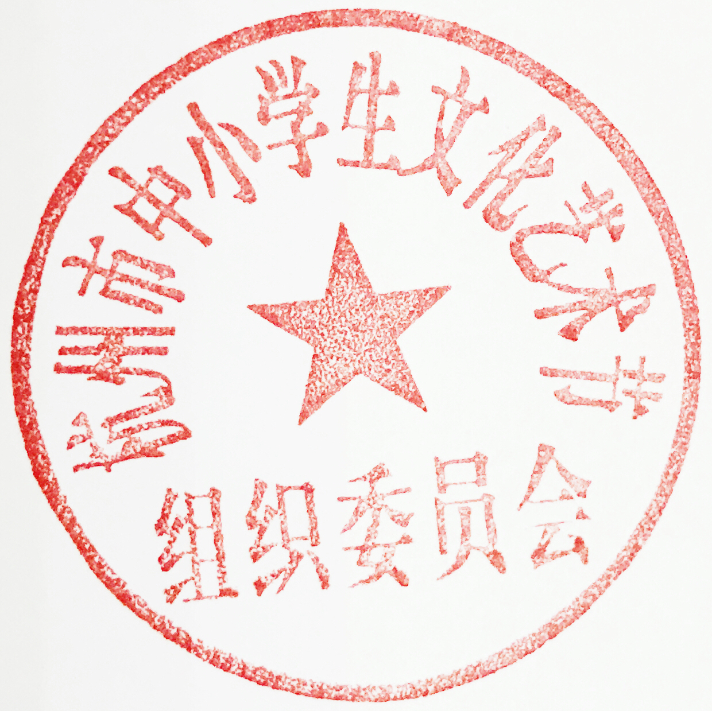

杭州市中小学生文化艺术节组委会
2018年5月3日

抄送：中共杭州市委宣传部、余杭区人民政府、西冷印社集团有限公司、杭州市文广新局、共青团杭州市委、杭州青少年活动中心、杭州电视台少儿频道 、华数传媒网络有限公司、浙江广播电视集团音乐调频、杭州市校园足球发展研究中心、杭州天元国际教育集团（筹）、杭州外国语学校、杭州国际学校、杭州日本人学校、杭州汉基外籍人员子女学校、杭州世外外籍人员子女学校、杭州娃哈哈外籍人员子女学校
附件1
“谁是天才”杭州市小学生、幼儿七艺天才儿童选拔赛（区级海选赛筹备工作表）

区、县（市）教育局（社发局）盖章
项目  名称 | 区级项目负责人姓名 | 区级项目负责人手机号码 | 区级项目负责人微信号 | 联系或邮寄  详细地址
围棋
音乐
书法
绘画
数学
语言
足球
注：2018年5月11日前将《区级海选赛筹备工作表》扫描件上传至七艺选拔赛组委会办公室指定邮箱120339771@qq.com

附件2
报名信息表

艺术门类名称：
（音乐、语言、数学、足球需填报）
姓名 |  | 性别
年龄 |  | 出生年月日
身高 |  | 体重
身份证号码 |  | 联系电话  （家长）
在读学校（幼儿园）全称 |  | 所在区、县（市）
指导教师 |  | 联系电话  （指定老师）
音乐类需填写以下内容
作品名称 |  | 乐器名称
时 长 |  | 乐器名称
注：本表可在“素质教育平台”微信公众号下载

